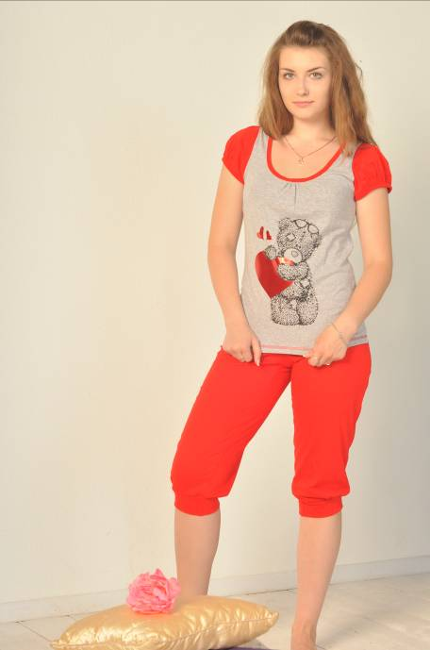 | (С шортами)  Артикул: 103а  Размер: 44-54  Цена: 210р  Материал: меланж | 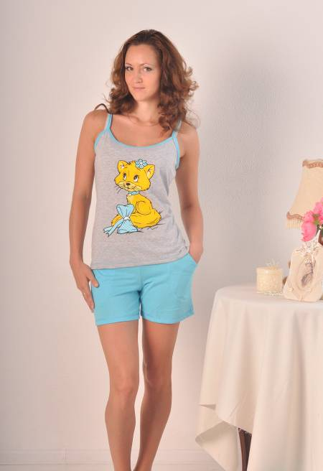 | Артикул: 170  Размер: 44-54  Цена: 170р  Материал: Кулирка
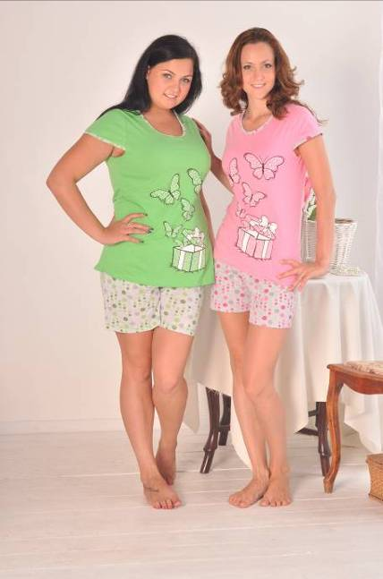 | Артикул: 171  Размер:44-54  Цена: 180  Материал: Кулирка | 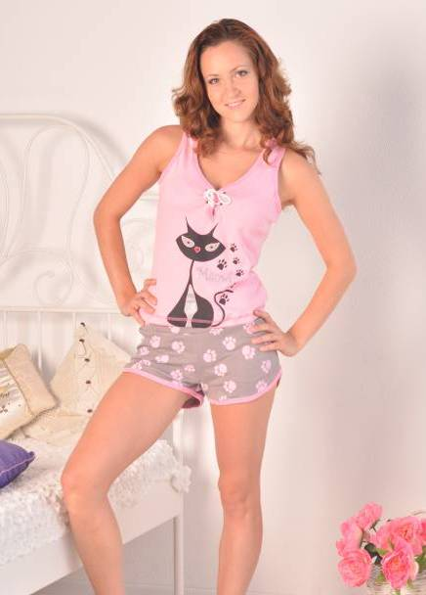 | Артикул: ТК41б  Размер:44-54  Цена: 240р  Материал: Интерлок
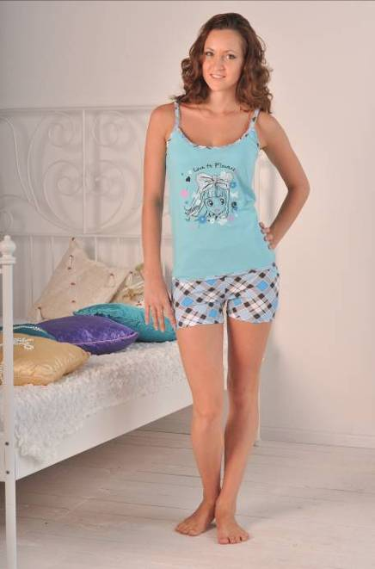 | Артикул: 256  Размер: 40-50  Цена: 160р  Материал: Кулирка | 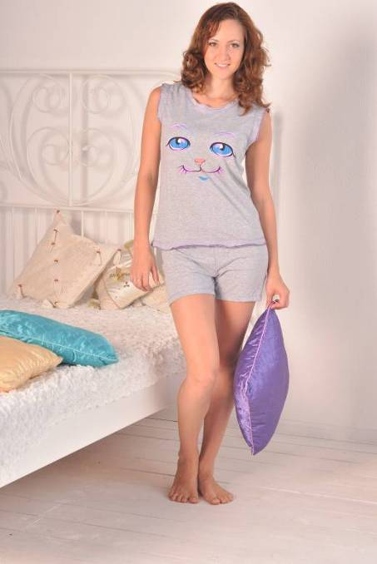 | Артикул: 267  Размер: 40-50  Цена: 170р  Материал: Меланж
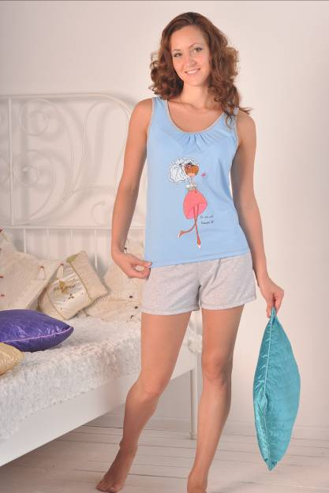 | Артикул: 103б  Размер: 44-54  Цена: 200р  Материал: Кулирка | 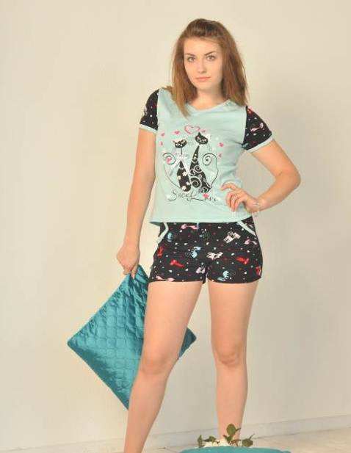 | Артикул: 243а  Размер: 48-50  Цена: 300р  Материал: Интерлок
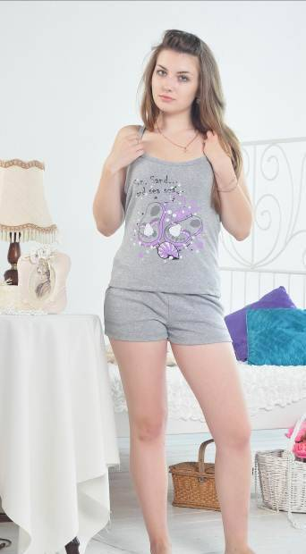 | Артикул: 270  Размер: 44-50  Цена: 200р  Материал: Меланж | 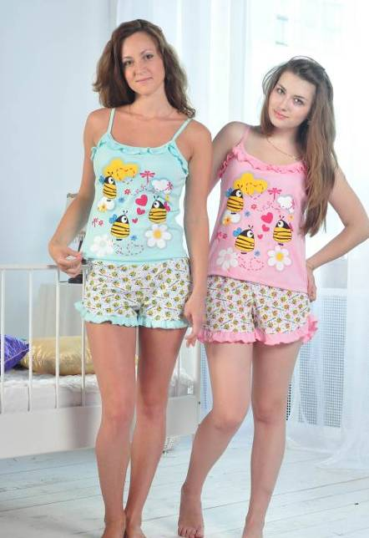 | Артикул:445  Размер: 42-52  Цена: 220р  Материал: Интерлок
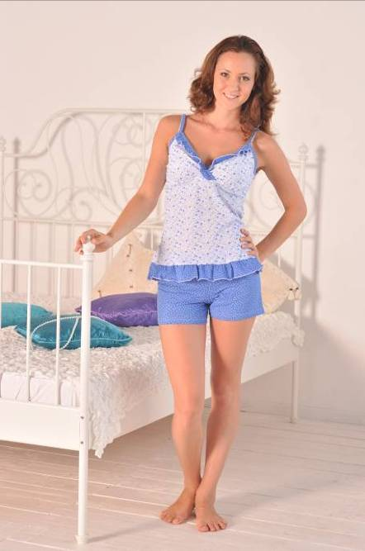 | Артикул: 404  Размер: 44-54  Цена: 160р  Материал: Кулирка | 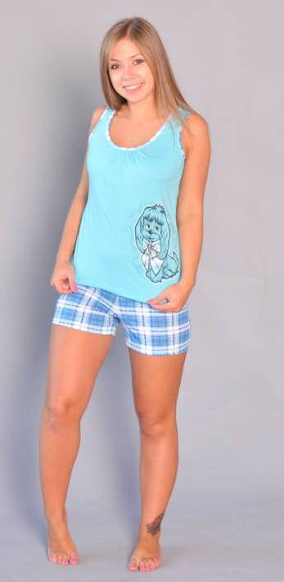 | Артикул: 162  Размер: 44-54  Цена: 185  Материал: Кулирка
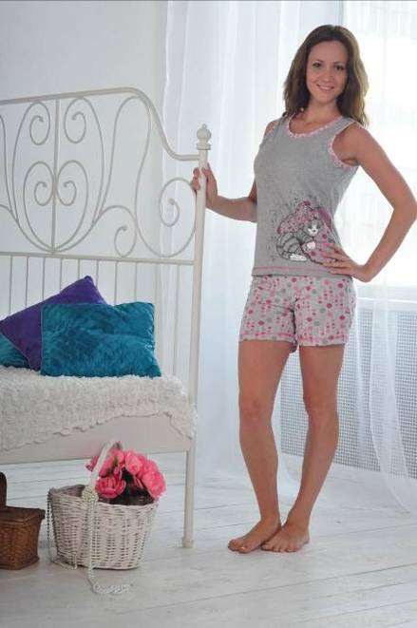 | Артикул: 467  Размер: 46-58  Цена: 210  Материал: Меланж | 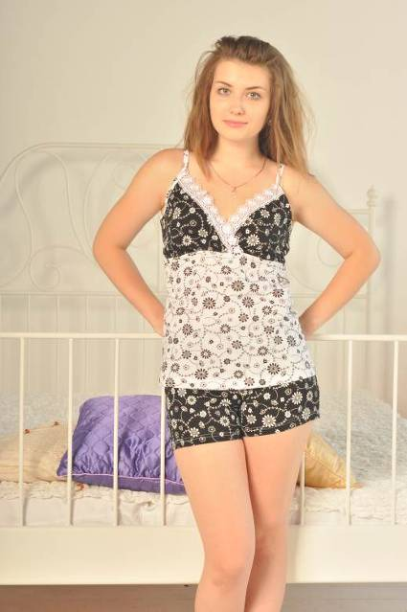 | Артикул: 402  Размер: 44-54  Цена: 150р  Материал: Кулирка
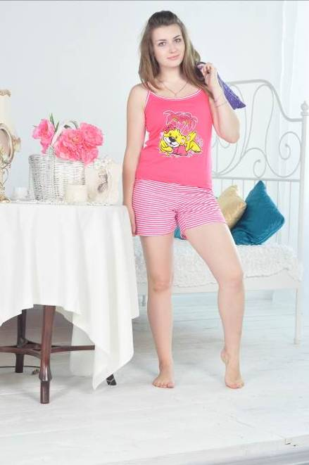 | Артикул: 474  Размер: 44-54  Цена: 190р  Материал: Кулирка | 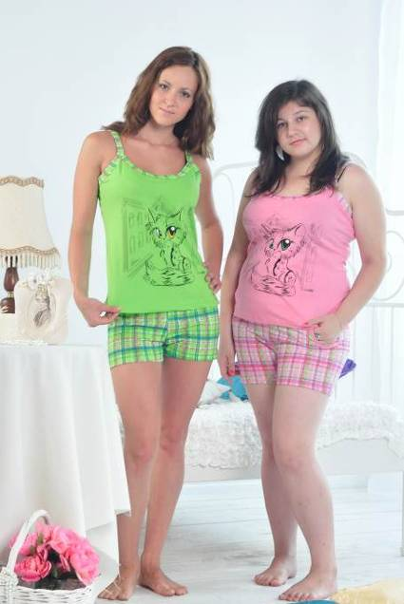 | Артикул: ТК 8а  Размер: 44-54  Цена: 170  Материал: Кулирка
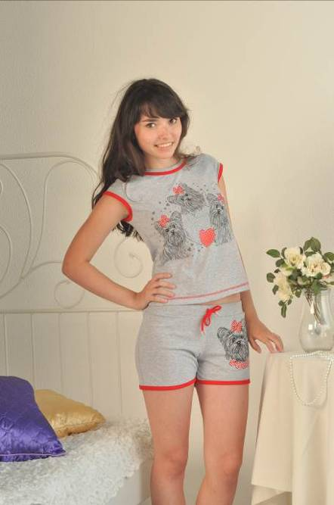 | Артикул: ТК 49  Размер: 40-54  Цена: 200р  Материал: Кулирка меланж – Майка с коротким рукавом шорты на поясной завязке. | 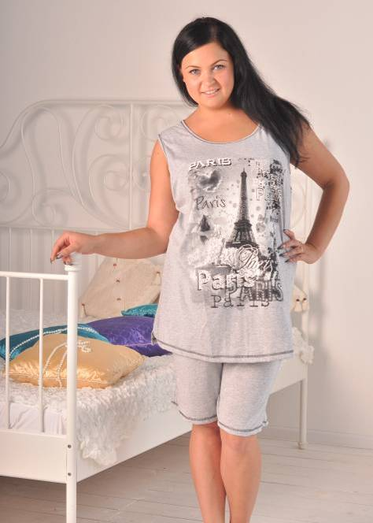 | Артикул: 472  Размер: 52-68  Цена: 250р  Материал: Меланж
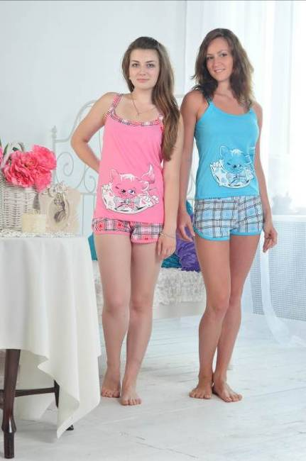 | Артикул: ТК48  Размер: 42-52  Цена: 170  Материал: Кулирка | 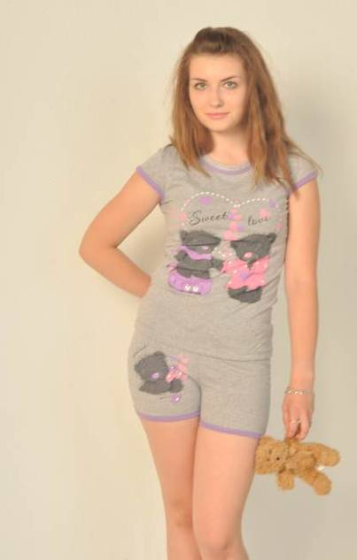 | Артикул: 223  Размер: 40-50  Цена: 180р  Материал: Меланж
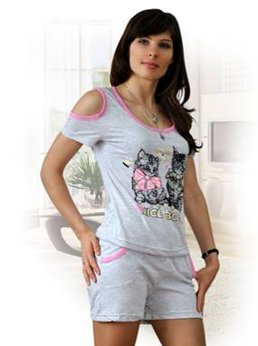 | Артикул: ТК14м  Размер: 40,42  Цена: 190р  Материал: Меланж | 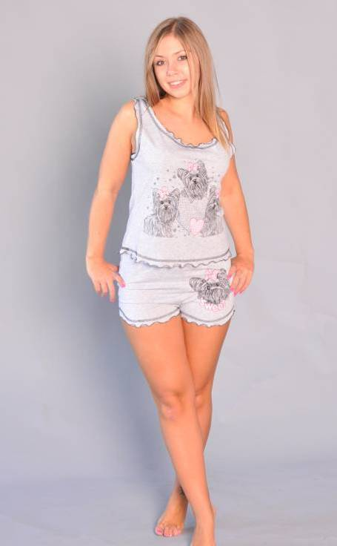 | Артикул: 117  Размер: 44-54  Цена: 180р  Материал: меланж
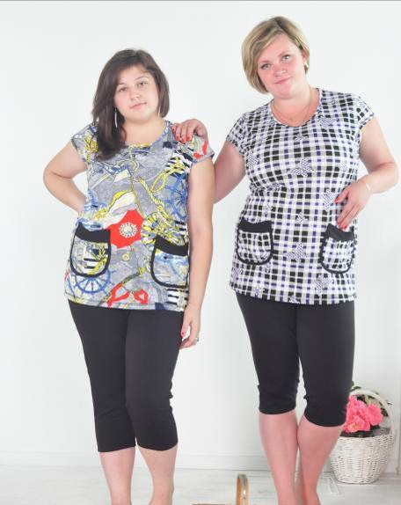 | Артикул: 100  Размер: 48-62  Цена: 220р  Материал: Кулирка | 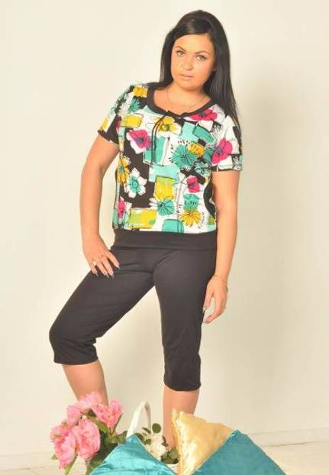 | Артикул: 412  Размер: 46-60  Цена: 220р  Материал: Интерлок гладкокрашеный кулирный
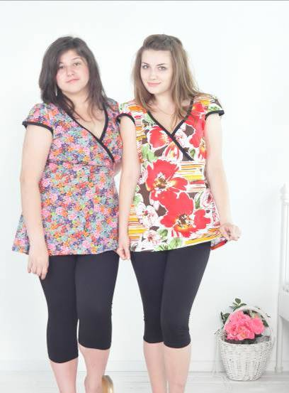 | Артикул: 454  Размер: 44-54  Цена: 230р  Материал: Кулирка | 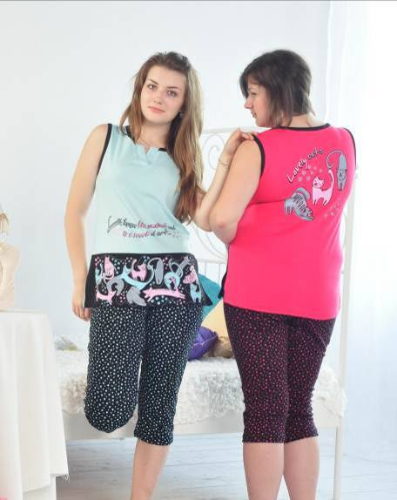 | Артикул: ТК21  Размер: 46-56  Цена: 345р  Материал: Интерлок пенье.
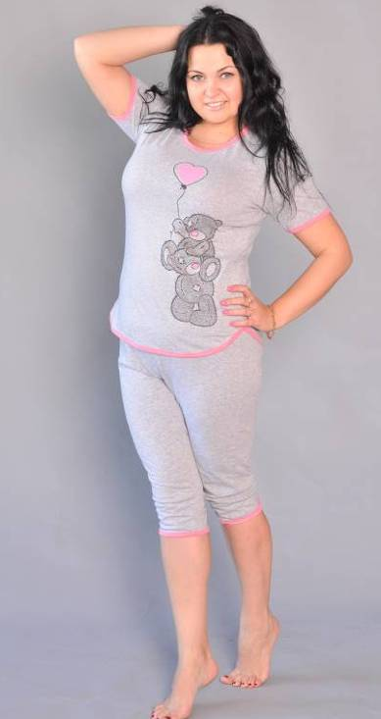 | Артикул: 212е  Размер: 46-60  Цена: 200р  Материал: Меланж | 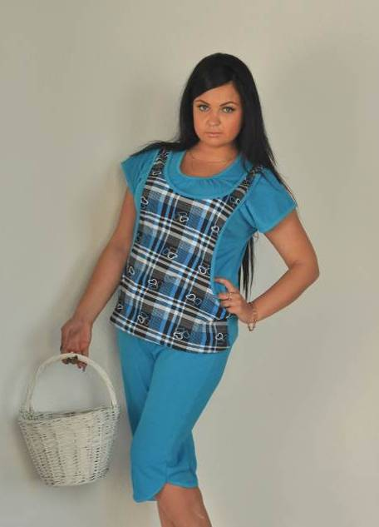 | Артикул: ДК4  Размер: 46-60  Цена: 210р  Материал: Интерлок гладкокрашеный кулирный
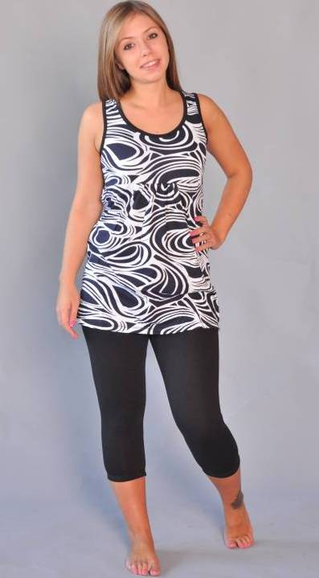 | Артикул: 102  Размер: 44-54  Цена: 210  Материал: Кулирка | 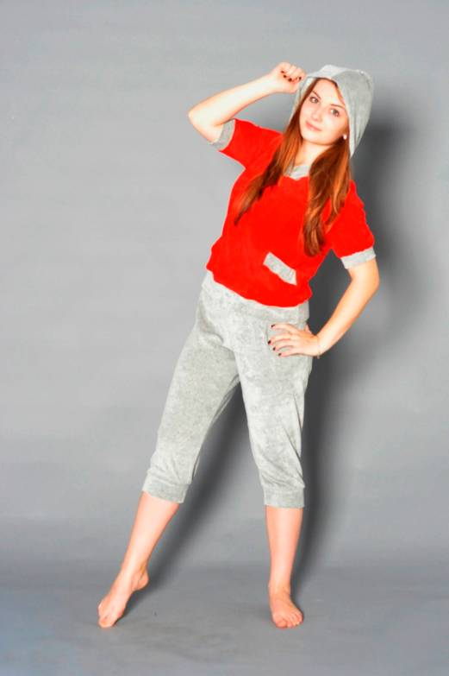 | Артикул: КД6  Размер: 430р  Цена: 44-54  Материал велюр
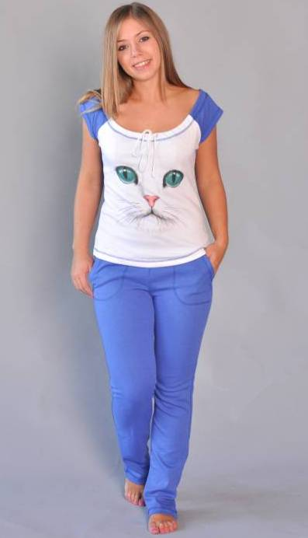 | Артикул: ТК 9а  Размер: 42-52  Цена: 330р  Материал: Интерлок гладкокрашеный.  Майка с кулиркой по горловине. Длинные штаны с карманами на поясе. | 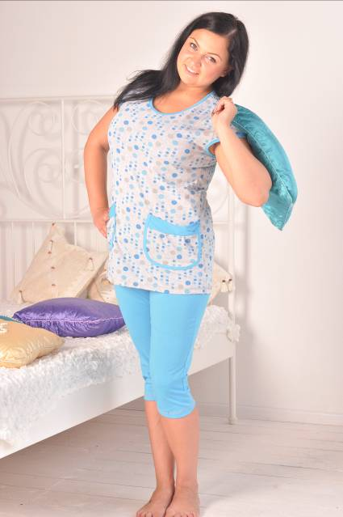 | Артикул: 149  Размер: 48-62  Цена: 210  Материал: Кулирка набивная  Рубашка с карманом, бриджи
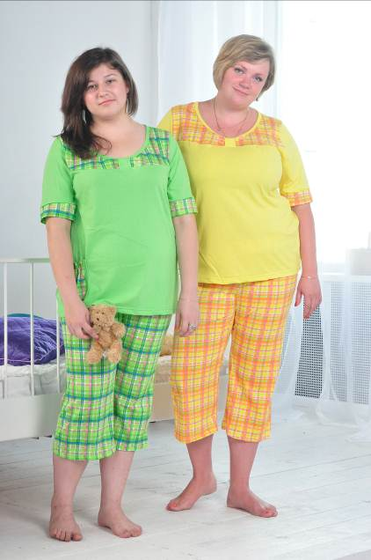 | Артикул: 30  Размер: 46-52  Цена: 190  Материал: Кулирка набивная  Рубашка с карманом, бриджи. | 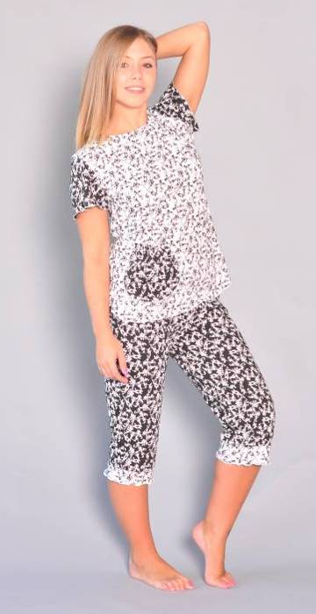 | Артикул: 282  Размер: 44-54  Цена: 230  Материал: Кулирка белоземельная
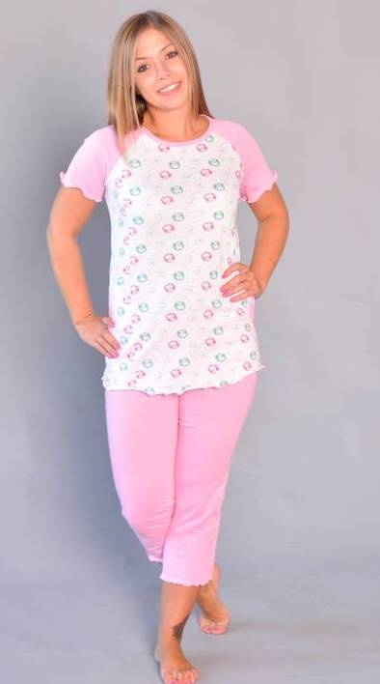 | Артикул: 285  Размер: 40-50  Цена: 180р  Материал: Кулирка белоземельная | 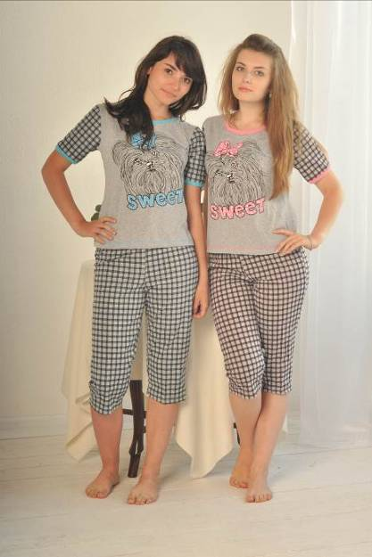 | Артикул: 47м  Размер: 42-56  Цена: 190  Материал: Меланж
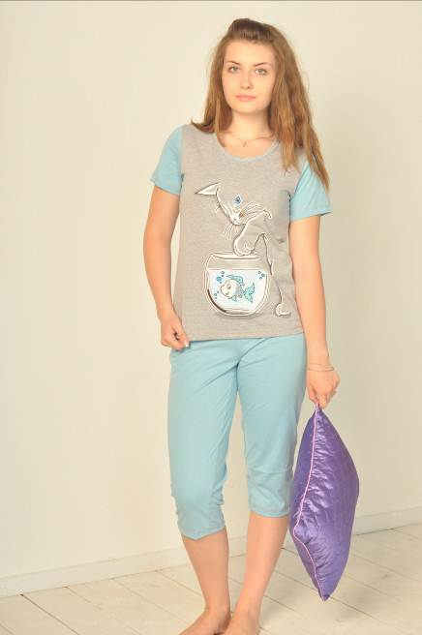 | Артикул: 470  Размер: 44-56  Цена: 210р  Материал: меланж | 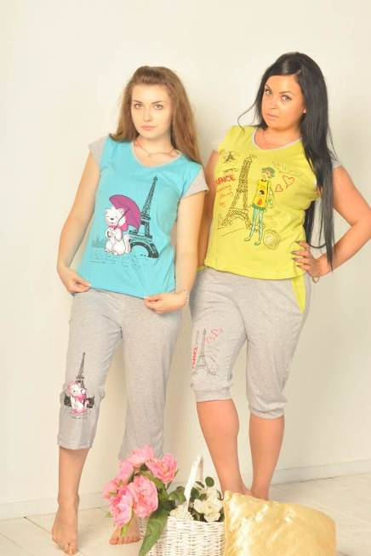 | Артикул: ТК8б  Размер: 40-54  Цена: 230 р  Материал: Интерлок набивной.  Майка из гладкокрашеного интерлока. Шорты из набивного интерлока, с карманами на поясе
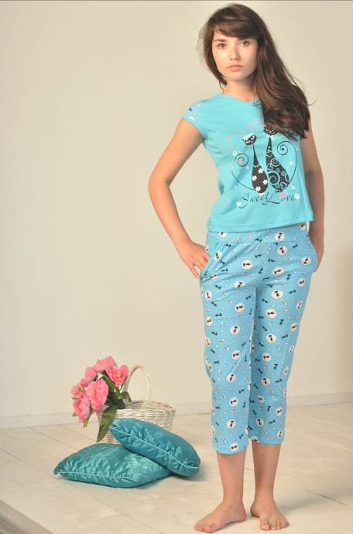 | Артикул: ТК10а  Размер: 40-54  Цена: 220  Материал: Кулирка | 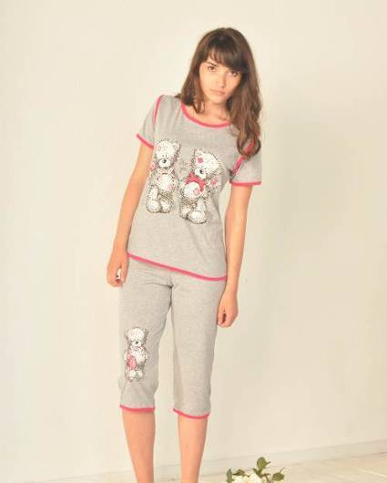 | Артикул: ТК11  Размер: 42-56  Цена: 220  Материал: Меланж
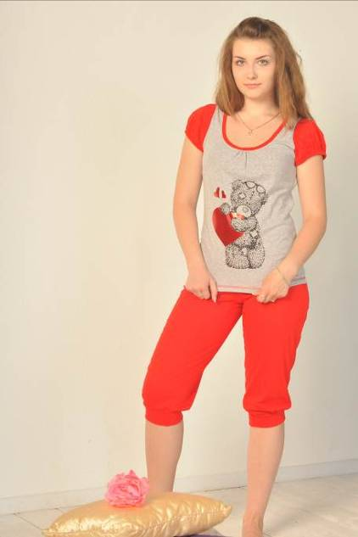 | Артикул:103  Размер: 44-54  Цена: 230р  Материал: Меланж  . | 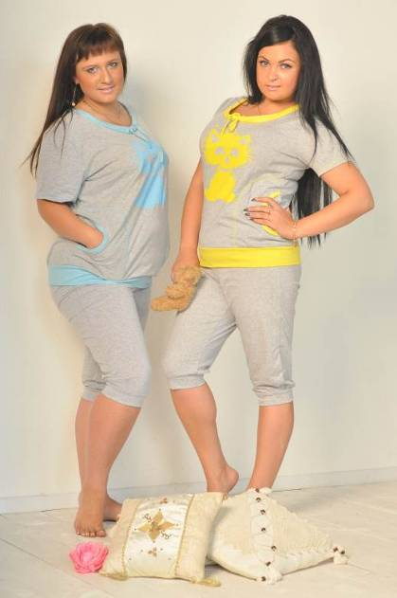 | Артикул: 456  Размер: 46-58  Цена: 230р  Материал: Меланж
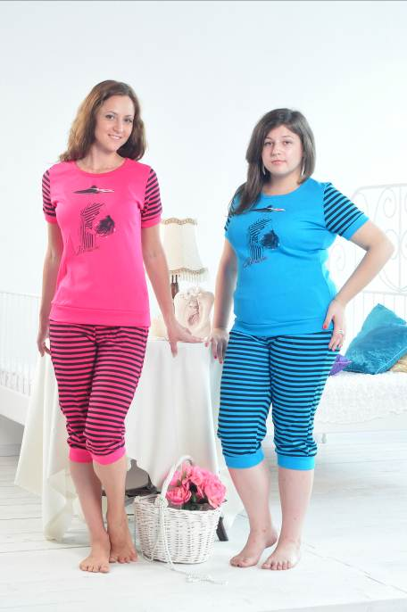 | Артикул: 241  Размер: 40-50  Цена: 260р  Материал: Интерлок | 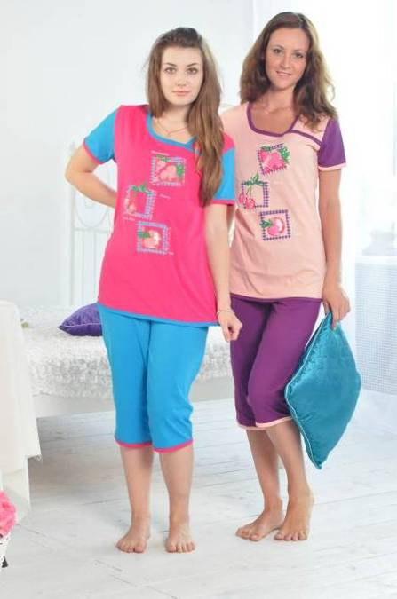 | Артикул: 335  Размер: 46-60  Цена: 200р  Материал: Интерлок
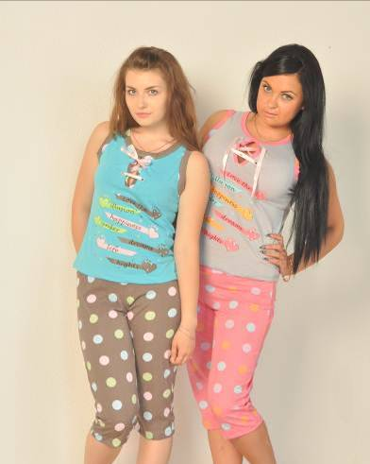 | Артикул:ТК 62а  Размер: 48-54  Цена: 205р  Материал: Интерлок гладкокрашеный кулирный | 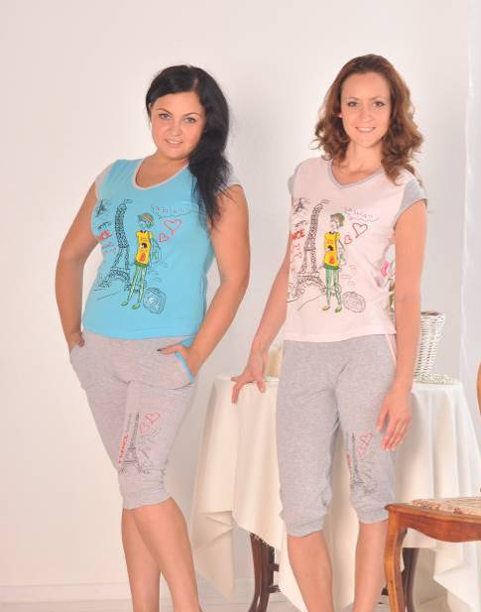 | Артикул: ТК8м  Размер: 48-54  Цена: 210 р  Материал: Интерлок набивной.  Майка из гладкокрашеного интерлока. Шорты из набивного интерлока, с карманами на поясе
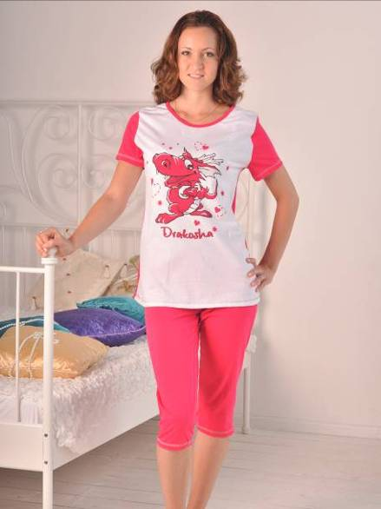 | Артикул: 147  Размер: 46-56  Цена: 200р  Материал: Кулирка | 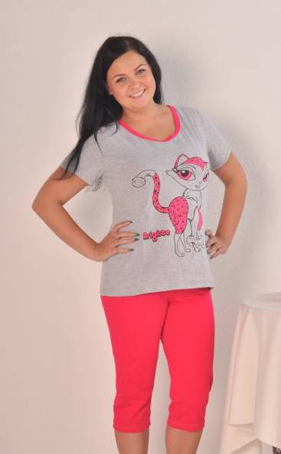 | Артикул: 148  Размер: 46-56  Цена: 200  Материал: Кулирка
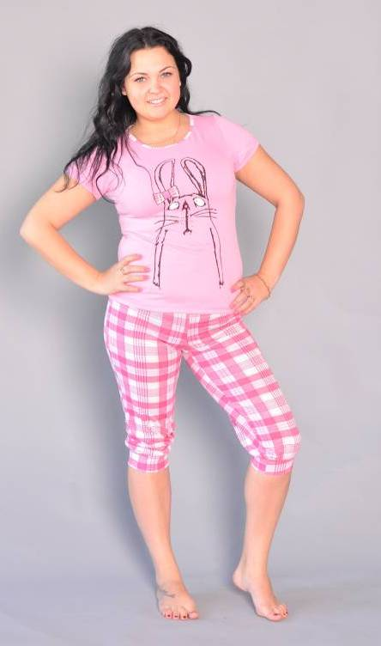 | Артикул:165  Размер: 44-54  Цена: 210р  Материал: Кулирка | 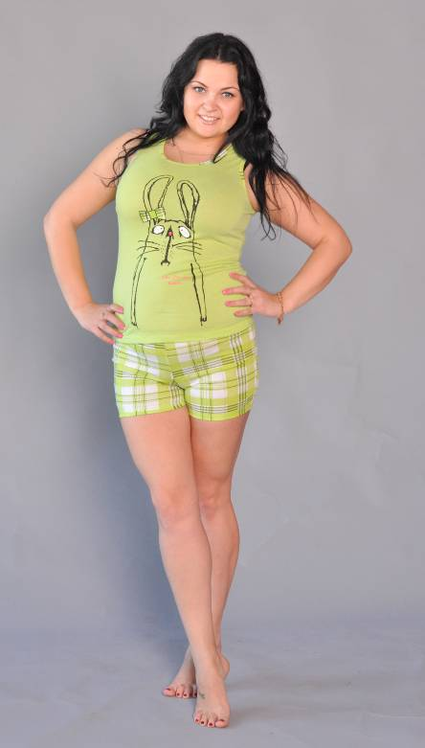 | (С ШОРТАМИ)  Артикул:165а  Размер: 44-54  Цена: 180р  Материал: Кулирка
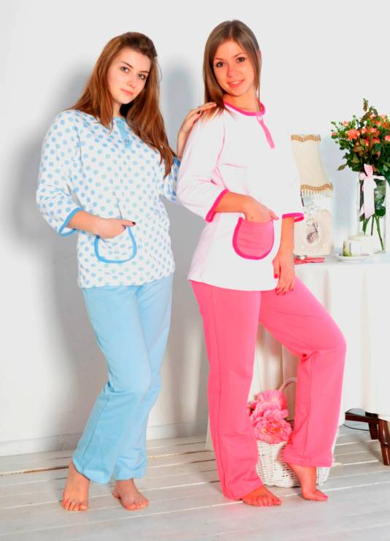 | Артикул: 7б  Размер: 46-60  Цена: 260  Материал Футер | 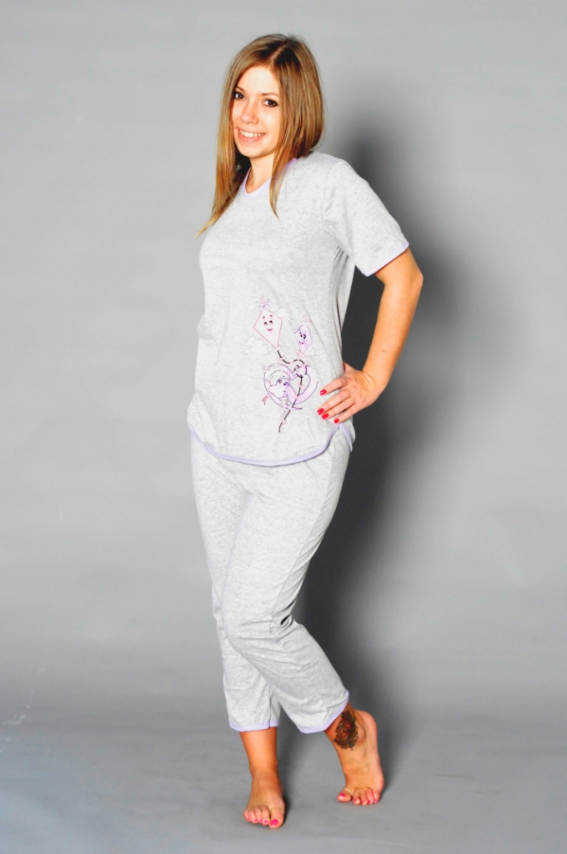 | Артикул:212н  Размер: 46-60  Цена: 200р  Материал: Меланж
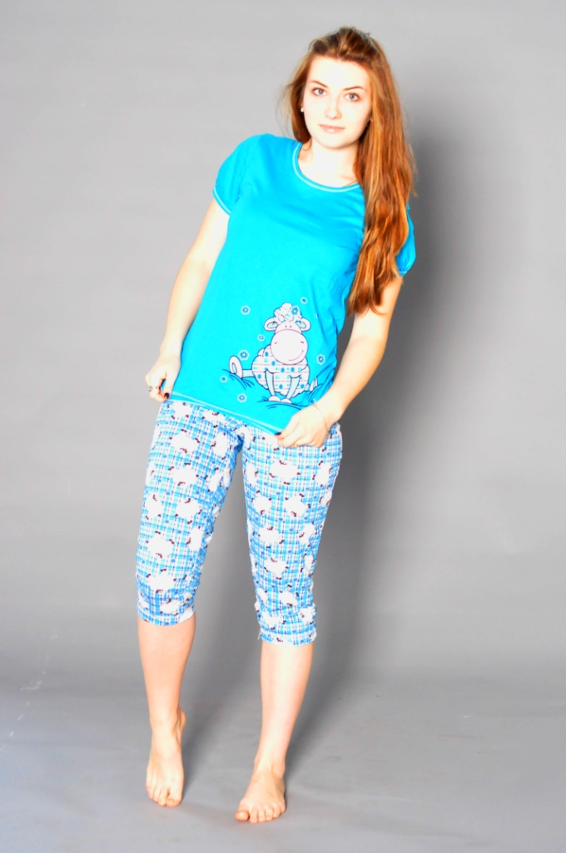 | Артикул: 479  Размер: 44-54  Цена: 220р  Материал кулирка | 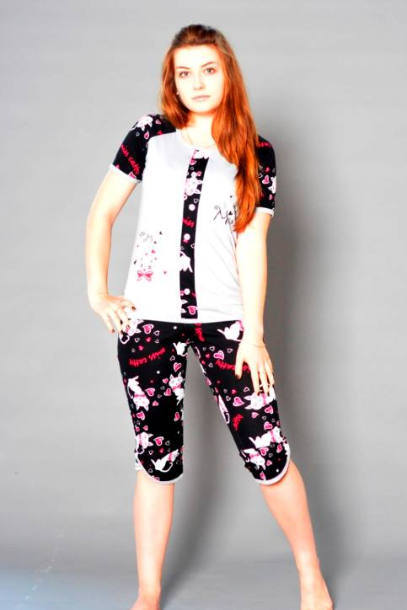 | Артикул:тк24  Размер: 42-56  Цена: 350р  Материал: Интерлок
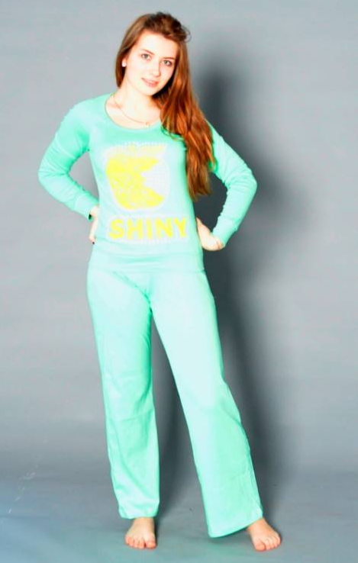 | Артикул:тк83  Размер: 42-56  Цена: 380р  Материал: Интерлок

